الفصل الثاني: الميزانية و النتيجة

الفصل الثاني: الميزانية و النتيجة
ماي 2020



قائمة المحتويات

وحدة 5
مقدمة 7
I-الميزانية 9
آ. تعريف 9
ب. شكل الميزانية 9
1. الاصول 11
2. الخصوم 11
پ. انواع الميزانيات 11
ت. حسابات الميزانية ومبدأ القيد المزدوج 11
II-النتيجة 13
آ. تعريف 13
ب. حساب و تسجيل نتيجة الدورة 13
III-علاقة النتيجة بالميزانية 15
آ. اظهار النتيجة في الميزانية 15
قاموس 17
معنى المختصرات 19

وحدة

- في نهاية هذه الوحدة سيكون الطالب قادرا على ان:
- يميز بين حسابات الميزانية وحسابات التسيير.
- يحدد النتيجة وينجز الميزانية.
- إظهار النتيجة في الميزانية في حالتي الربح والخسارة.
_ التأكد من صحة تطبيق مبدأ القيد المزدوج في تسجيل العمليات.
- المكتسبات القبلية:
الاعتماد على مدونة الحسابات SCF.
معرفة أرصدة حسابات الميزانية وحسابات التسيير في تاريخ ما.

مقدمة

إن الهدف الأساسي للمحاسبة المالية، هو إعداد التقارير المالية. وتُعَدّ الميزانية واحداً من أهم التقارير المالية، التي تُعِدُّها إدارة المنشأة، بغرض إيضاح المركز المالي لها، في تاريخ محدد، وتوفير معلومات مالية مفيدة، لمستخدمي القوائم المالية، سواء من داخل المنشأة أو خارجها. ولتحقيق الهدف من الميزانية، ينبغي إعدادها وفقاً للفروض والمبادئ المحاسبية المتعارف عليها، وتوفير معلومات مالية تتسم بالوضوح، والإفصاح الكامل عن الحقائق المهمة، وتبويب عناصرها وعرضها، بطريقة تحقق أكبر قدر من الاستفادة لمستخدمي الميزانية.

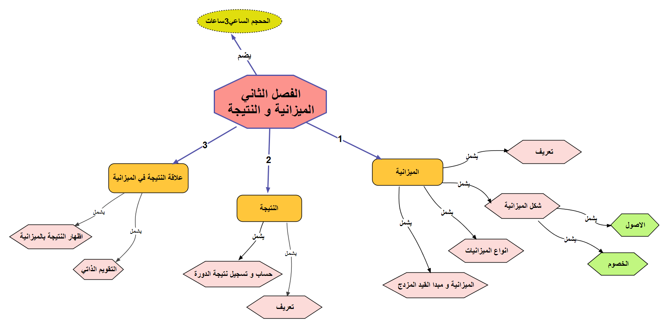
فرنسية

- الميزانية

I-الميزانية
I

تعريف 9
شكل الميزانية 9
انواع الميزانيات 11
حسابات الميزانية ومبدأ القيد المزدوج 11

  - تعريف

طبقا لـ (ن.م.م) فالميزانية هي جدول أو قائمة تظهر عناصر كل من الأصول والخصوم وعلى أساس تصنيف خاص حيث تصنف الأصول إلى عناصر جارية وأخرى غيرجارية أما الخصوم فتصنف إلى أموال خاصة وخصوم غير جارية وخصوم جارية.

  - شكل الميزانية

إن إعـداد الميزانية واستخدامها، لا يخرج عن كونها تعبيراً بصوره معينة عن المعادلة المحاسبية .
الممتلكات = الحقوق
وهي علاقة منطقية، تبين أن مجموع قيمة الممتلكات الخاصة بالمنشأة، تساوى مجموع قيمة الحقوق المترتبة على هذه المنشأة، وذلك في ظل مبدأ الشخصية المعنويـة المسـتقلة للمنشـأة.”.
وتستخدِم المحاسبة اصطلاح “الأصول” للتعبير عن الممتلكات، و”الخصوم” ، للتعبير عن حقوق الآخرين.

مثال
- في 01/01/ ن كانت ميزانية المؤسسة (س) كالتالي :
الاصول | المبالغ الصافية | الخصوم | المبالغ الصافية
مباني صناعية  معدات وأدوات  بضاعة بالمخزن  بالبنك | 6000  5000  2000  1000 | رأسمال الشركة  قرض مصرفي | 12000  2000
المجموع | 14000 | المجموع | 14000

ملاحظة
لدينا المجموع العام للأصول = المجموع العام للخصوم اذن
(الأصول غير الجارية+ الأصول الجارية) = (رؤوس الأموال الخاصة + الخصوم غير الجارية + الخصوم الجارية)

    - الاصول

عرف (ن.م.م) الأصول كالتالي:" تتكون الأصول من الموارد التي يسيرها الكيان بفعل أحداث ماضية والموجهة لأن توفر له منافع اقتصادية مستقبلية ".
و حسب المادة 21 من المرسوم السابق الذكر فان تصنيف الأصول يكون على النحو التالي:
- أصول غير جارية: وهي الأصول الموجهة لخدمة المؤسسة بصفة دائمة( أي لفترة طويلة) و تشتمل على:
- الأصول الموجهة للاستعمال المستمر لتغطية احتياجات أنشطة الكيان وهي الأصول المعنوية (مثل برامج الإعلام الآلي والمحل التجاري...) والأصول العينية( مثل المباني والمعدات ...)
- الأصول التي تتم حيازتها لغرض توظيفها على المدى الطويل الأجل أو غير الموجهة لأن يتم تحقيقها (أي بيعها) خلال الإثني عشر شهرا ابتداء من تاريخ نهاية الدورة.
- أصول جارية : وهي الأصول التي تتوقع المؤسسة بأن يتم بيعها أو استهلاكها خلال دورة الاستغلال العادية، كما تشمل على الأصول التي تم شراؤها بهدف بيعها خلال الاثني عشرة شهرا وكذا على الزبائن والنقديات.
    - الخصوم

عرفتها المادة 22 كالتالي " تتكون الخصوم من الالتزامات الراهنة للكيان الناتجة عن أحداث ماضية والتي يتمثل انقضاؤها بالنسبة للكيان في خروج موارد ممثلة لمنافع اقتصادية " هذا التعريف لا يعتبر الأموال الخاصة خصوما تعتبر الخصوم خصوما جارية عندما يتوقع تسديدها خلال دورة الاستغلال العادية أو خلال الإثني عشرشهرا الموالية لتاريخ نهاية الدورة المحاسبية أما باقي الخصوم فتصنف ضمن الخصوم غير جارية▪.

  - انواع الميزانيات

تبعا لتاريخ إعدادها تصنف الميزانية إلى:
أ- الميزانية الافتتاحية: تظهر الوضعية المالية للمؤسسة في بداية السنة أو بتاريخ تكوينها إن الميزانية الافتتاحية لدورة ما تطابق الميزانية الختامية للدورة التي سبقتها ومن خصائص الميزانية الافتتاحية أنها ليست إلزامية قانونا وأنها لا تظهر نتيجة الدورة وأنها ليست عملية.
ب – الميزانية الختامية: تعد في نهاية السنة وتظهر نتيجة الدورة وهي إلزامية قانونا كما أنها عملية إلى جانب الميزانيات المذكورة أعلاه نجد الميزانية المراجعة ويتم إعدادها بعد مراجعة الحسابات وتصحيح أي خطأ فيها وميزانية التصفية ويتم إعدادها قبل البدء في تصفية المؤسسة لأي سبب كان.

  - حسابات الميزانية ومبدأ القيد المزدوج

تعريف
ان مبدأ القيد المزدوج يقضي بأن تسجل كل عملية في جانبين الأول مدين والثاني دائن. لذلك فإن أي تغير يلحق بأحد عناصر الذمة أصول (خصوم) يجب أن يقابله إما :
- تغير بنفس الإشارة لأحد عناصر الذمة خصوم (أصول) ؛
- تغيرر بعكس الإشارة لأحد عناصر الذمة أصول (خصوم) ؛
- تغير مزدوج بنفس الإشارة لأحد عناصر الأصول (الخصوم) وبعكس الإشارة لأحد عناصر الخصوم (الأصول) في آن واحد.

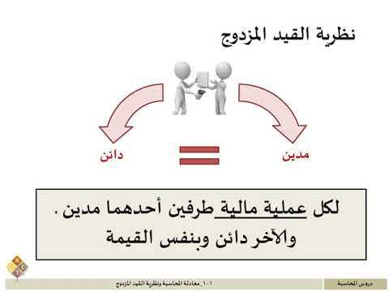
فرنسية

- النتيجة

II-النتيجة
II

تعريف 13
حساب و تسجيل نتيجة الدورة 13

  - تعريف

ويقصد بها الربح أو الخسارة التي حققتها المؤسسة من العمليات التجارية التي قامت بها خلال دورة معينة . و تمثل الفرق بين مجموع المنتوجات المحققة ومجموع الأعباء التي تحملتها المؤسسة خلال نفس الدورة المحاسبية▪ من خلال القيام بنشاط اقتصادي.

  - حساب و تسجيل نتيجة الدورة

تمثل في الصنفين (الصنف 6 الأعباء) و(الصنف 7 المنتوجات)
- حسابات الاعباء:هي كل ما(تحملته) استهلكته المؤسسة أثناء الدورة المالية من مواد أولية، بضائع، الضرائب، مصاريف المستخدمين...وتتمثل فيما يلي:  حـ/60:المشتريات المستهلكة ،  حـ/61:الخدمات الخارجية،  حـ/62:الخدمات الخارجية الأخرى ،  حـ/63: أعباء المستخدمين،  حـ/64: الضرائب والرسوم والتسديدات المماثلة ،  حـ/65:الأعباء العملياتية الأخرى ،  حـ/66:الأعباء المالية،  حـ/67:العناصر غير العادية- الأعباء،  حـ/68:المخصصات للإهتلاكات والمؤونات ،  حـ/69: الضرائب عن النتائج وما يماثلها. | - حسابات المنتوجات:هي كل ما حققته المؤسسة في شكل مداخيل أو زيادة في الأصول أو نقص في الخصوم وتتمثل فيما يلي:  حـ/70:المبيعات من البضائع والمنتوجات المصنعة، والخدمات المقدمة والمنتوجات الملحقة،  حـ/72:الإنتاج المخزن أو المنتقص من المخزون، حـ/73:الإنتاج المثبت ،  حـ/74:إعانات الاستغلال،  حـ/75:المنتوجات العملياتية الأخرى ،  حـ/76:المنتوجات المالية،  حـ/77:العناصر غير العادية- المنتوجات، حـ/78:الإسترجاعات عن خسائر القيمة والمؤونات .
النتيجة= مجموع المنتوجات – مجموع الأعباء
- حالة الربح: تكون النتيجة ربحا إذا كان مجموع المنتوجات<مجموع الأعباء .
- حالة الخسارة: تكون النتيجة خسارة إذا كان مجموع المنتوجات>مجموع الأعباء.
- إذا كان مجموع المنتوجات=مجموع الأعباء فإن النتيجة معدومة (لا ربح ولا خسارة)

- علاقة النتيجة بالميزانية

III-علاقة النتيجة بالميزانية
III

اظهار النتيجة في الميزانية 15

  - اظهار النتيجة في الميزانية

تظهر النتيجة في الميزانية في جانب الخصوم (حـ/12:نتيجة السنة المالية).
- إذا كان مجموع الأصول <مجموع الخصوم (دون احتساب النتيجة)=النتيجة هي ربح
- إذا كان مجموع الأصول >مجموع الخصوم (دون احتساب النتيجة)=النتيجة هي خسارة
- النتيجة= مجموع الأصول – مجموع الخصوم (دون احتساب النتيجة)
يكتب مبلغ النتيجة بإشارة (-) إذا كانت خسارة وبإشارة (+) إذا كانت ربح من اجل إعادة التوازن للميزانية.
  - في بداية الدورة:
في بداية السنة وحيث أن المؤسسة لم تبدأ بعد في نشاطها الإنتاجي والتجاري فإن الميزانية الافتتاحية (للمؤسسة) لا تظهر أية نتيجة وتكون في شكل المعادلة التالية :
مجموع الأصـول = مجمــوع الخصوم
2. في نهاية الدورة:
  - النتيجة ربح : تكون نتيجة الدورة ربحا إذا كانت في نهاية الدورة الأصول اكبر من الخصوم اي ان:
الأصول = الخصوم + نتيجة الدورة
  - النتيجة خسارة:
في هذه الحالة فإن مجموع الأصول يكون أقل من مجموع الخصوم أي أن ممتلكات المؤسسة أقل من التزاماتها نحو الشركاء ونحو الغير وبعبارة أخرى نقول أن المؤسسة قد خسرت جزءا من الأموال التي وضعت تحت تصرفها.
الأصـــــــول= الخصوم - نتيجة الدورة ( حيث تسجل النتيجة بجانب الخصوم وبإشارة سالبة).

- قاموس

قاموس

الخصوم الغير الجارية

يقصد بها الديون طويلة الأجل التي تدين بها الشركات للآخرين .وعادةً ما تشمل هذه الديون القروض المصرفية والسندات.

الدورة المحاسبية ( المالية)

هي فترة زمنية تساوي اثني عشرة شهرا وهي متطابقة مع السنة المدنية. و المادة 30 من قانون (ن.م.م) نصت على أنه يمكن السماح لمؤسسة ما قفل السنة المالية(أي توقيف الحسابات) بتاريخ آخرغير31 ديسمبر من السنة في حالة ارتباط نشاط هذه المؤسسة بدورة استغلال لا تتماشى مع السنة المدنية ومن الأمثلة على المؤسسات التي لا تتطابق دورتها المحاسبية مع السنة المدنية نذكر المؤسسات الفلاحية. ولأغراض الرقابة ومتابعة تنفيذ برامجها فإن المؤسسات عادة لا تنتظر نهاية السنة لأعداد ميزانيتها وحساب نتيجة الدورة بل تقوم بحساب هذه النتيجة كل ثلاثة أو ستة أشهر وهذا بواسطة الميزانية أو حساب النتيجة وما ييسرإعداد هذه الجداول هو استخدام الإعلام الآلي.

- معنى المختصرات

معنى المختصرات

- ن م م النظام المحاسبي المالي

